МИНИСТЕРСТВО НАУКИ И ВЫСШЕГО ОБРАЗОВАНИЯ РФ

федеральное государственное бюджетное образовательное учреждение высшего образования

**«Вологодский государственный университет»**

**Институт математики, естественных и компьютерных наук**

**Информатика и вычислительная техника**

**ОТЧЕТ ПО ЛАБОРАТОРНОЙ РАБОТЕ №4**

Конфигурирование статических маршрутов и маршрутов по умолчанию. Настройка OSPF для одной области.

Дисциплина: «Сети и телекоммуникации»

Направление подготовки: 09.03.01. Информатика и вычислительная техника

|  |  |
| --- | --- |
| Руководитель | Суконщиков А.А. |
| Выполнили студенты | Пчелкина О.С. |
| Группа, курс | ВМ-41 |
| Дата сдачи | ________________________ |
| Дата защиты | ___________________________________________  *(подпись преподавателя)* |

Вологда

2022 г.

Цель работы: конфигурирование статического маршрута с использованием IP-адреса в качестве следующего перехода, проверка работы статического маршрута, реализация взаимодействия между локальной и внешней сетью с использованием маршрута по умолчанию, конфигурирование резервного статического маршрута на маршрутизаторе, конфигурирование идентификатора маршрутизатора для OSPF, установка OSPF на определенном интерфейсе или сети.

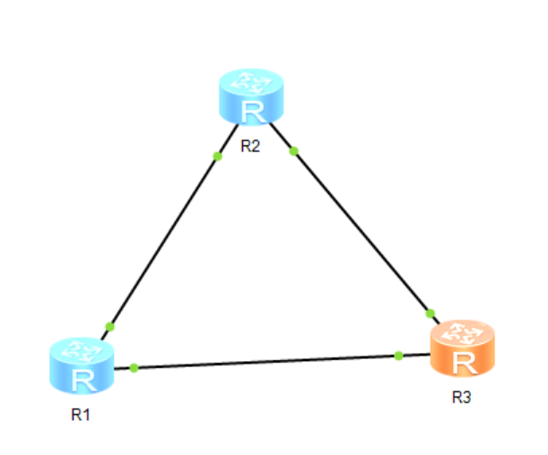

Шаг 1.

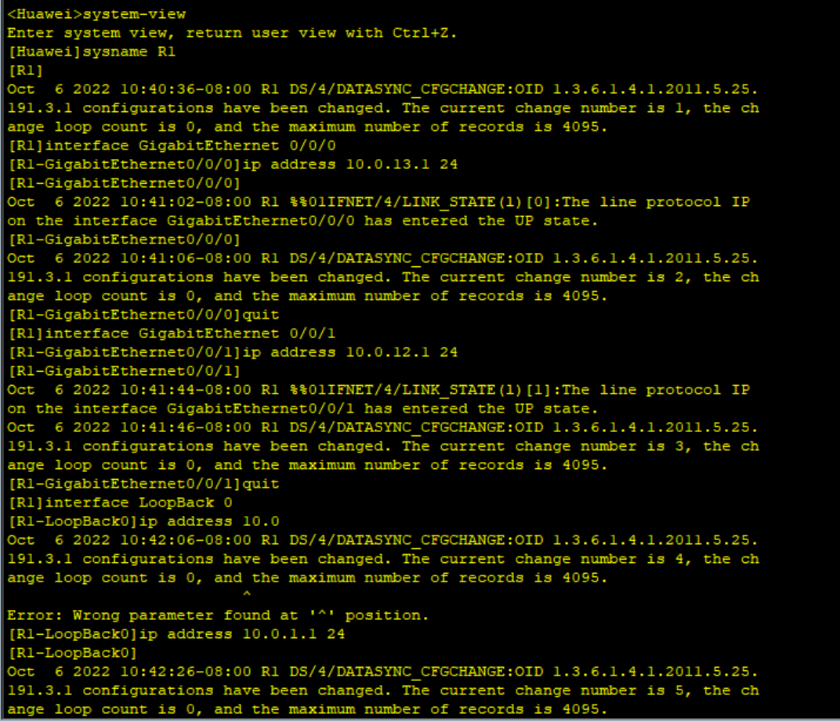

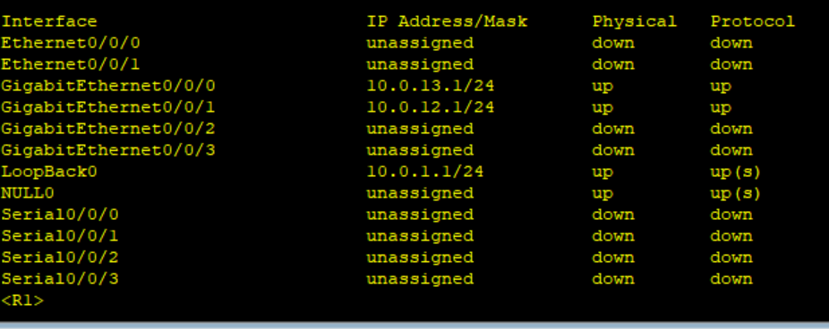

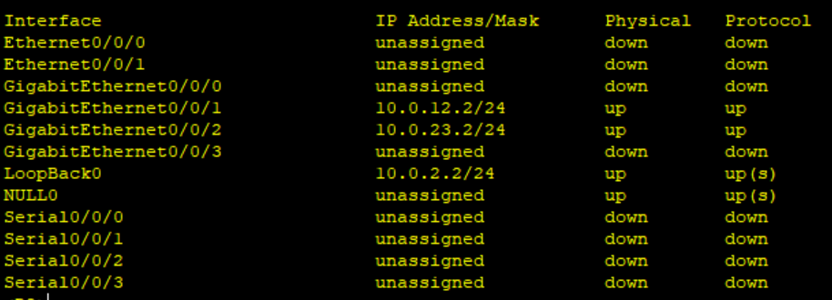

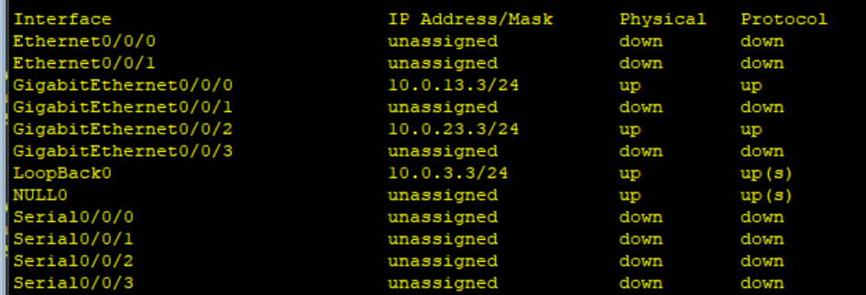

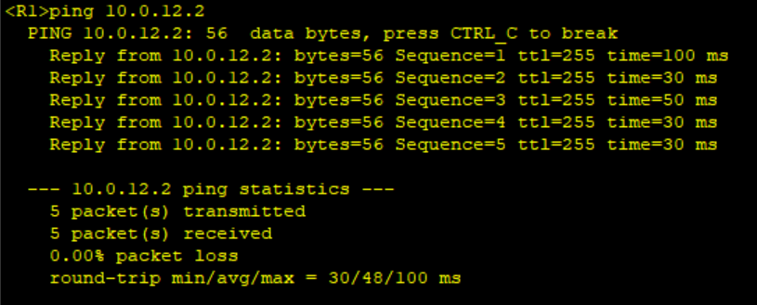

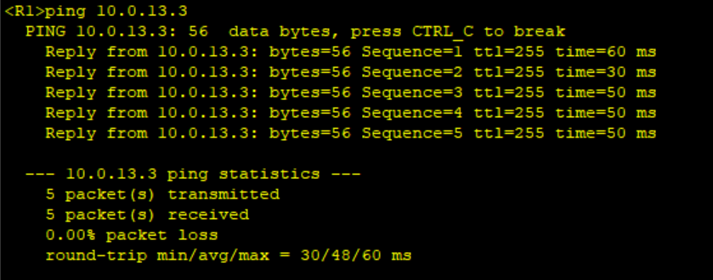

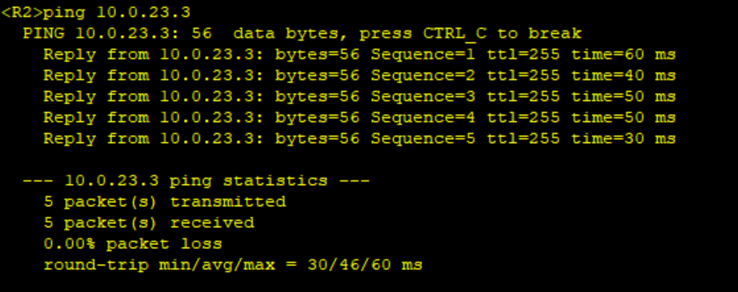

Шаг 2.

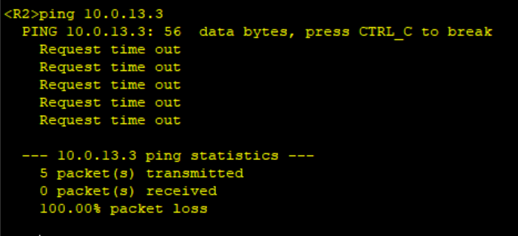

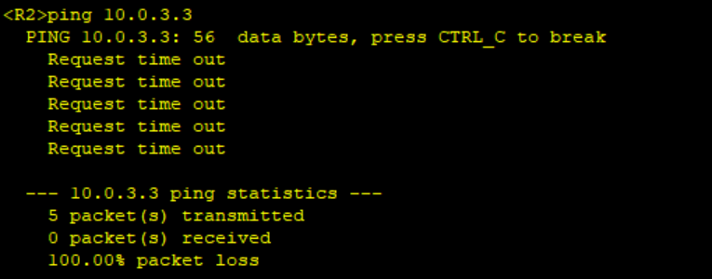

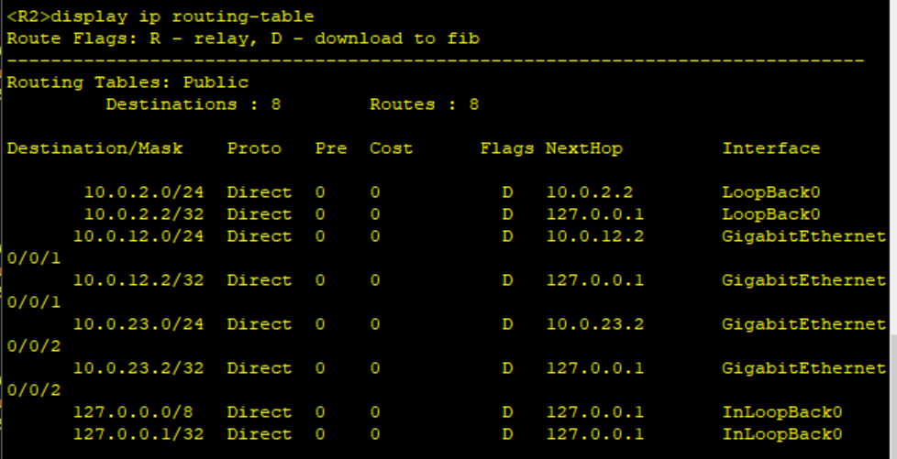

Шаг 3.

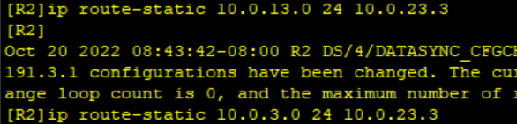

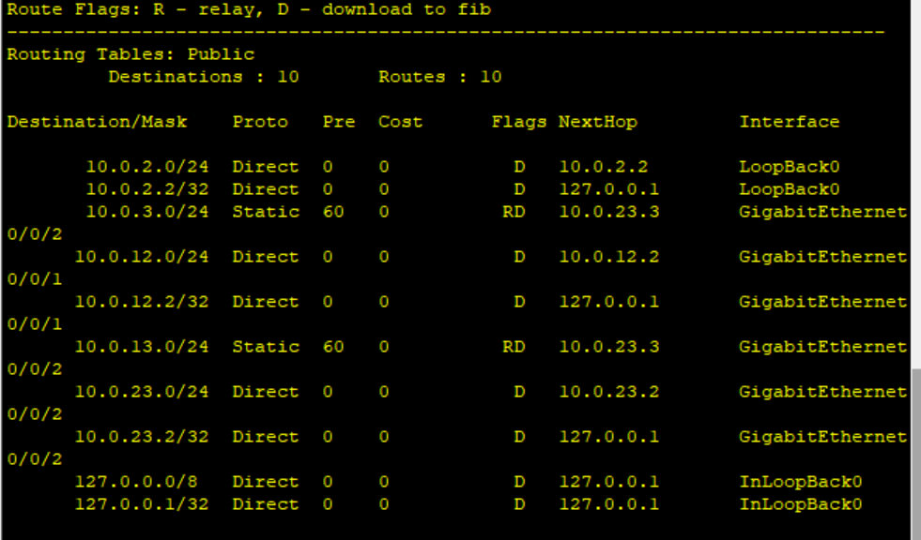

Шаг 4.



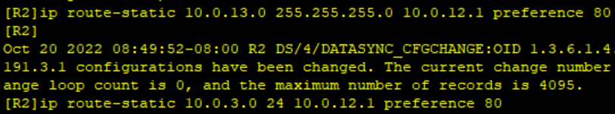



Шаг 5.

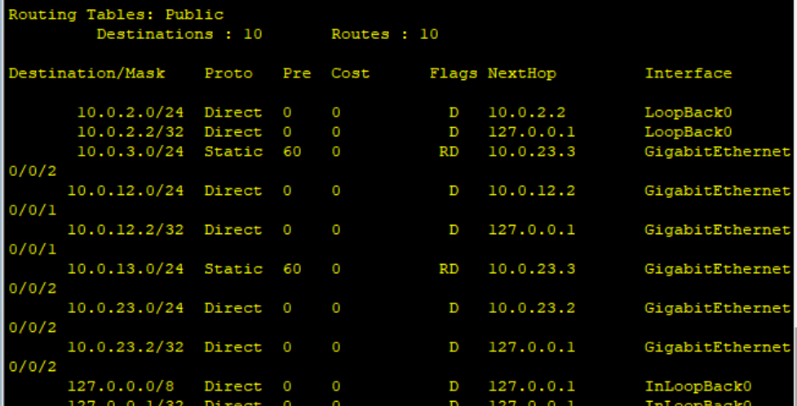

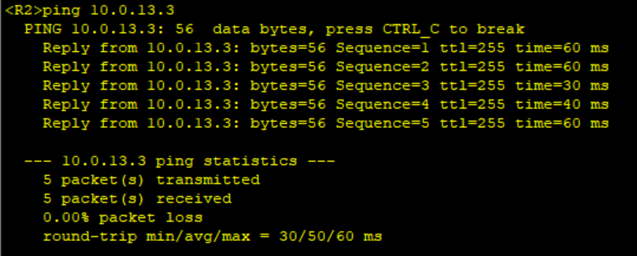

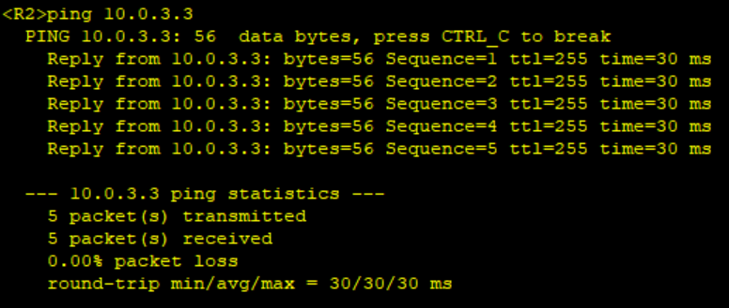

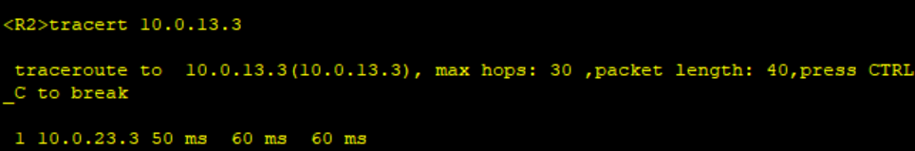

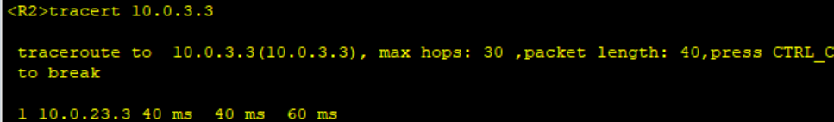

Шаг 6.

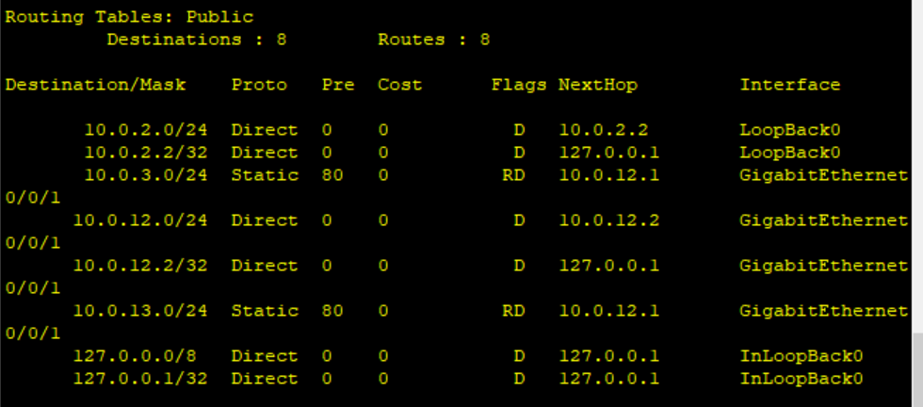

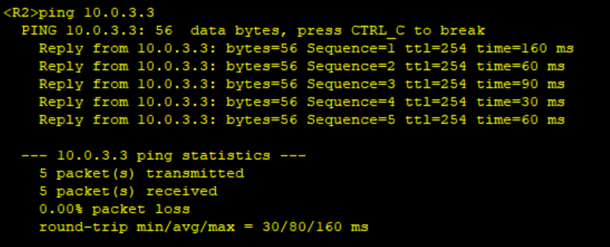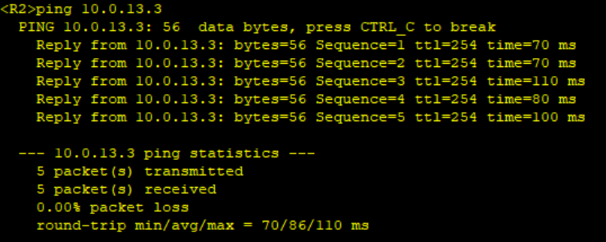

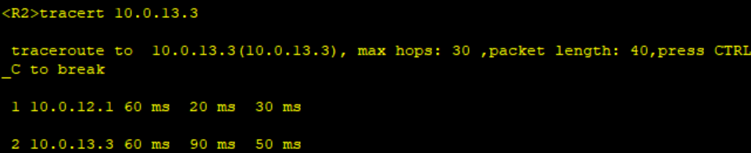

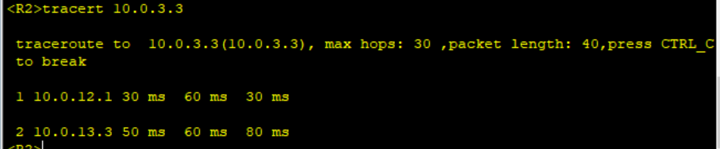

Шаг 7.

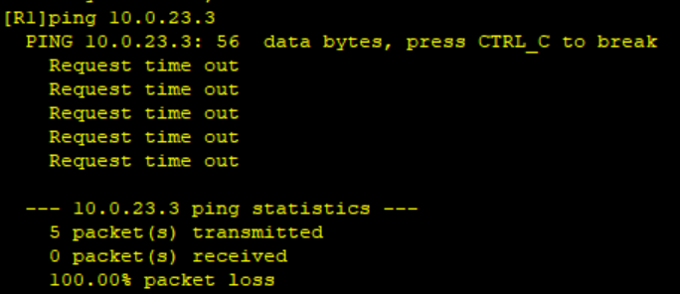

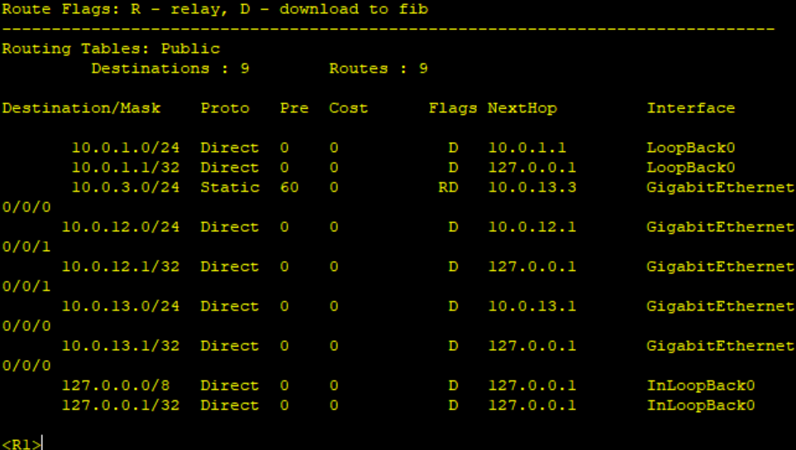

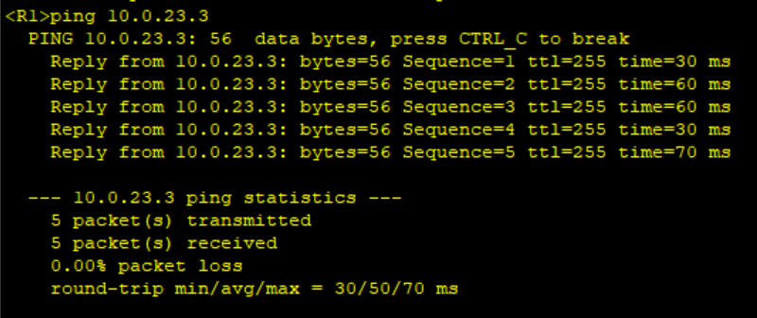

Шаг 8.





Шаг 9.

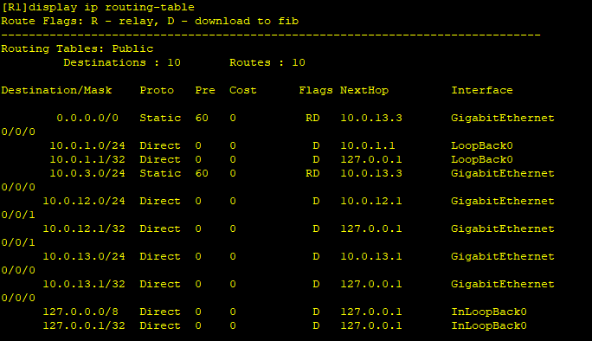

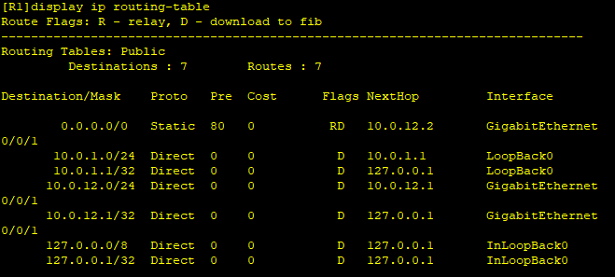

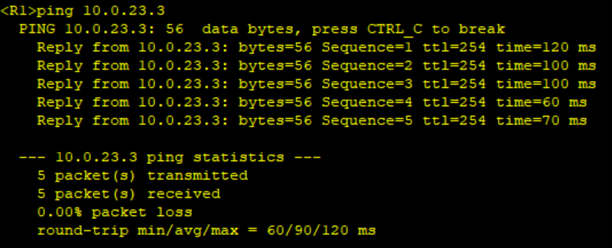

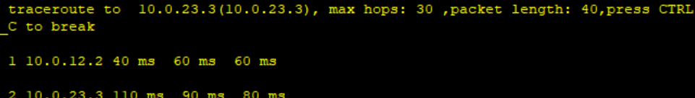

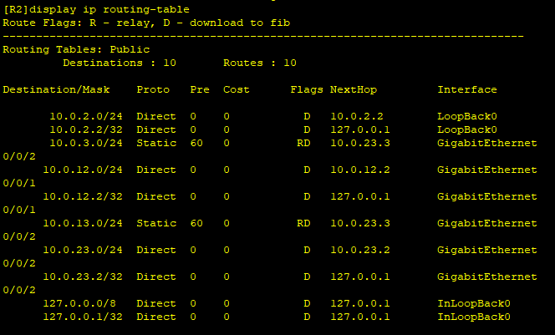

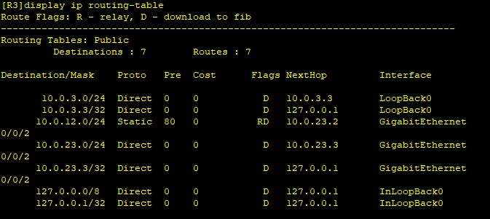

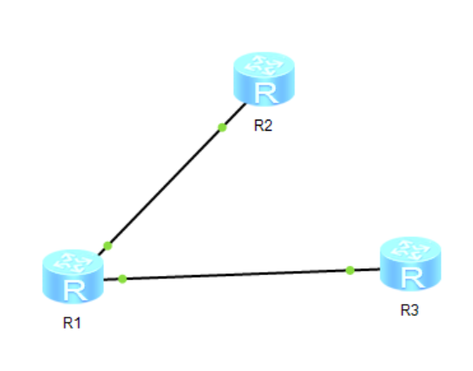

Шаг 2.





Шаг 3.

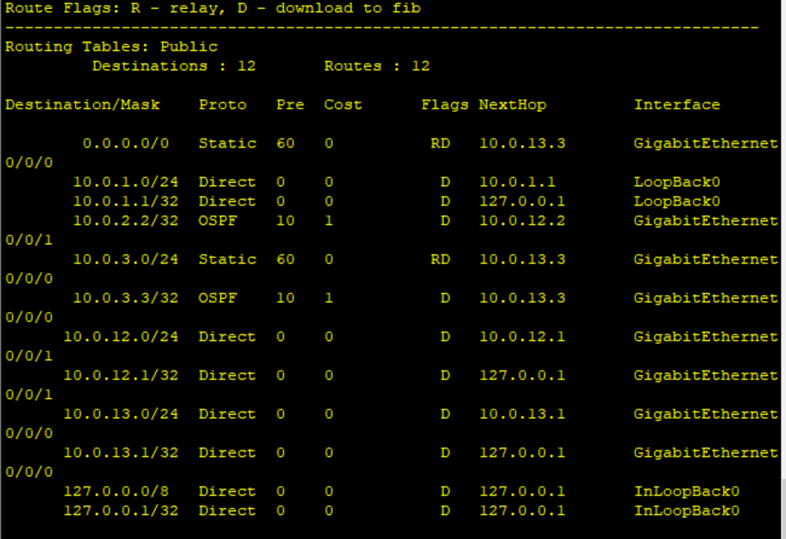

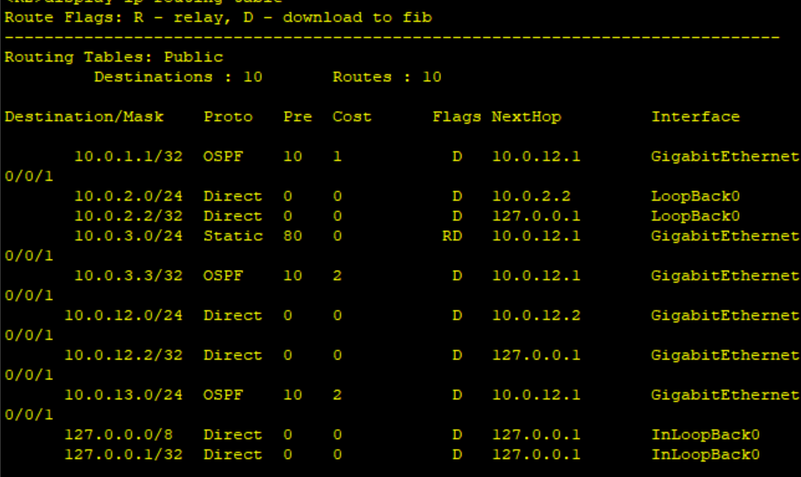

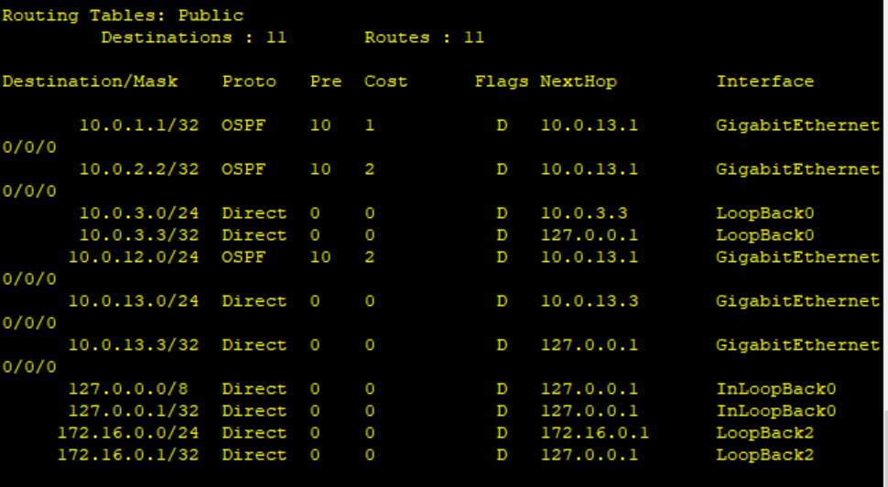

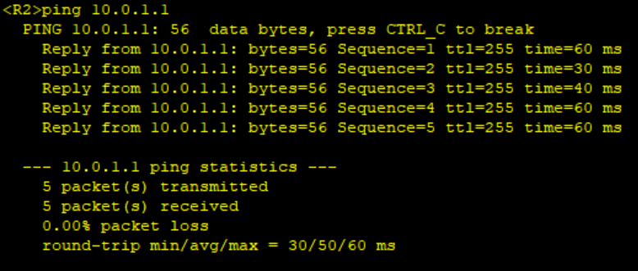

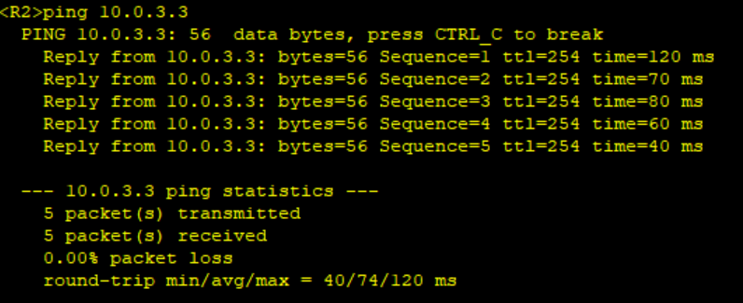

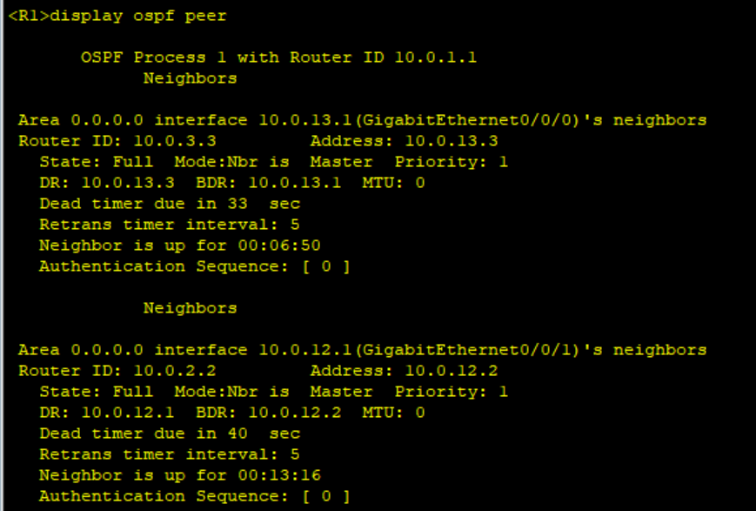

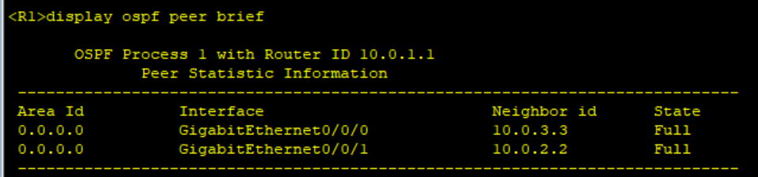

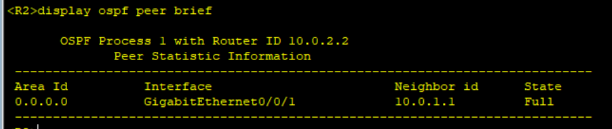

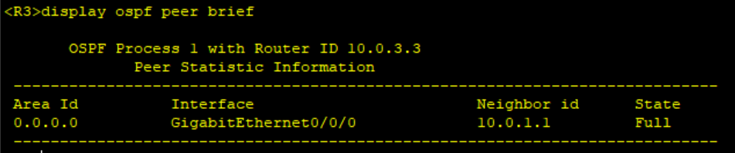

Шаг 4.

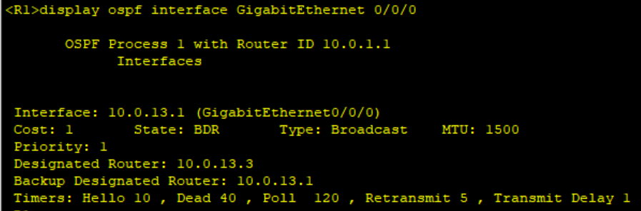

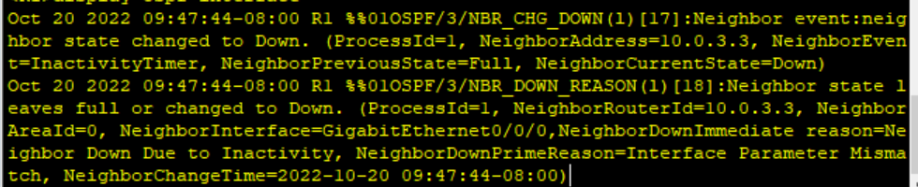

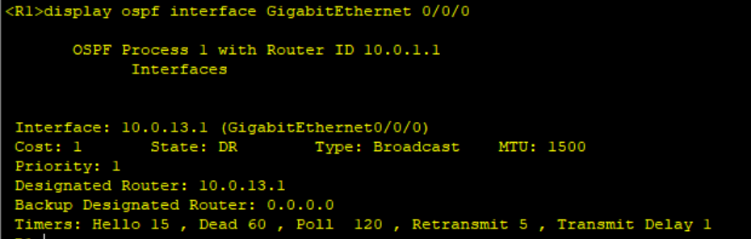

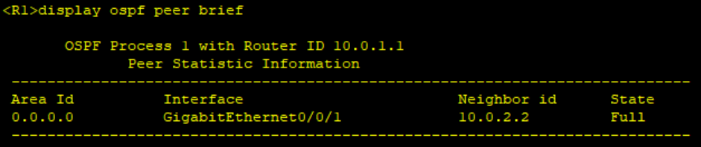



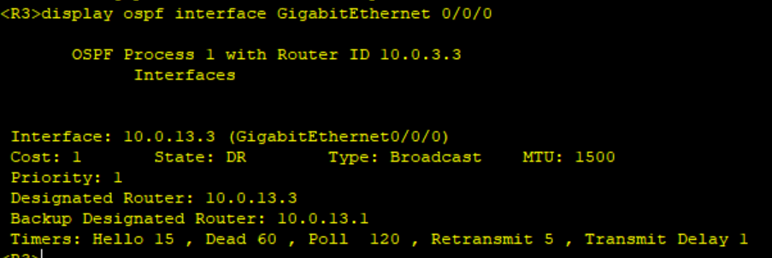

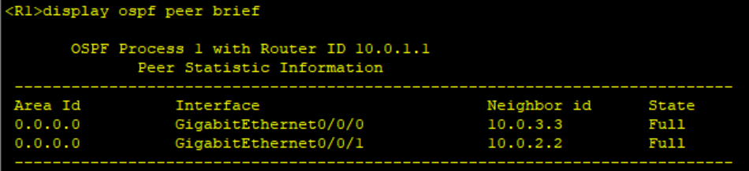

Шаг 5.

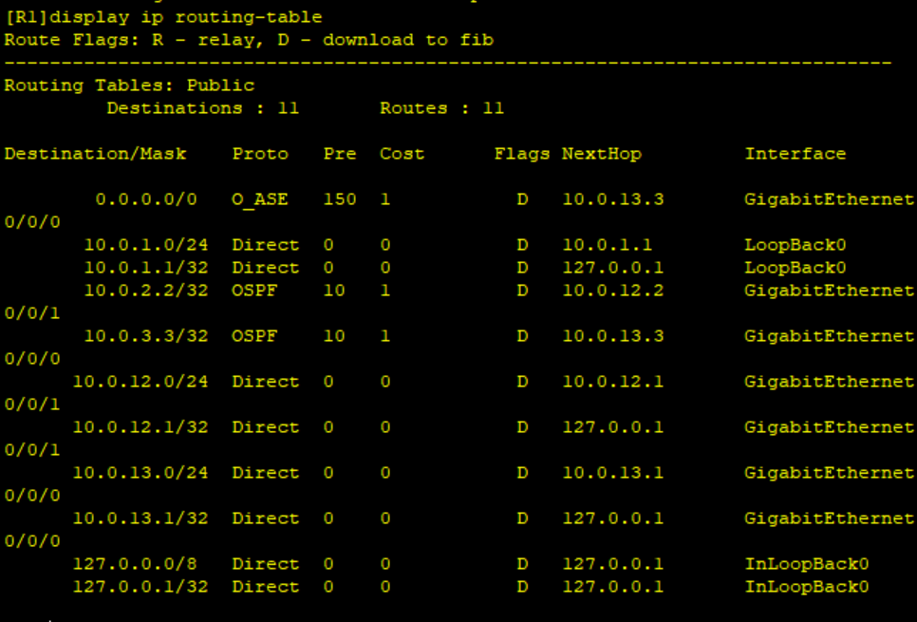

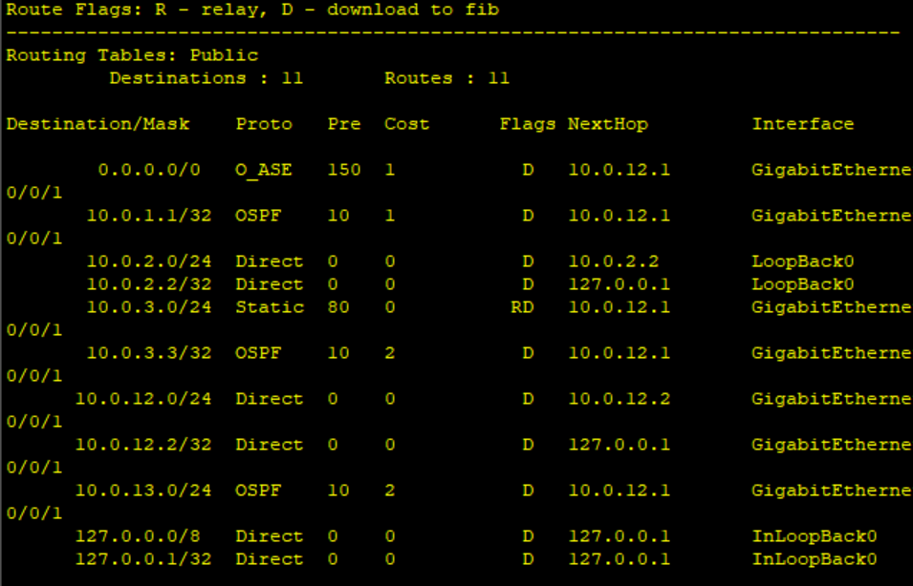

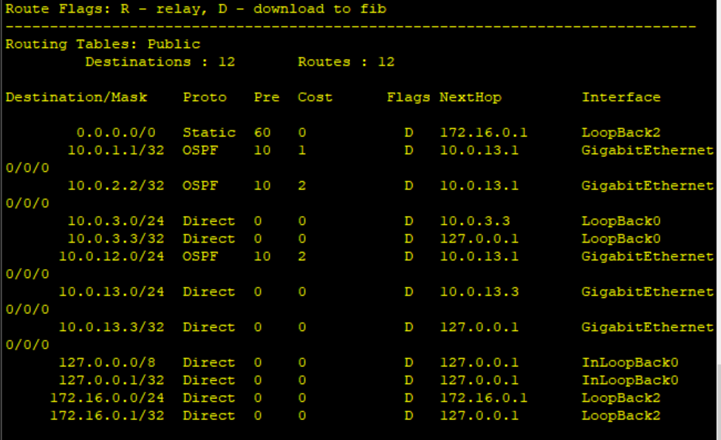

Шаг 6.

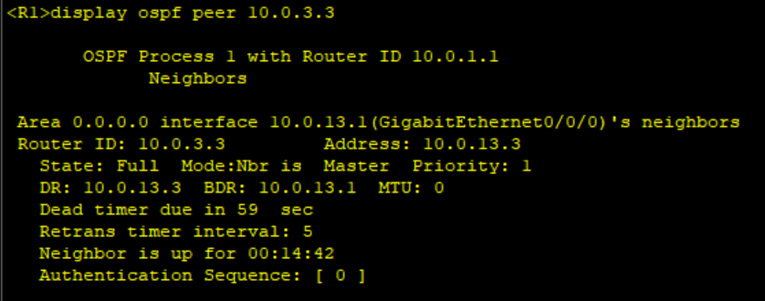

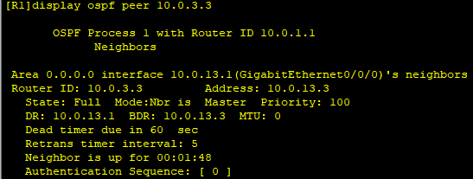

Вывод: в ходе лабораторной работы выполнили конфигурирование статического маршрута с использованием IP-адреса в качестве следующего перехода, проверка работы статического маршрута, реализация взаимодействия между локальной и внешней сетью с использованием маршрута по умолчанию, конфигурирование резервного статического маршрута на маршрутизаторе, конфигурирование идентификатора маршрутизатора для OSPF, установка OSPF на определенном интерфейсе или сети.